TISKOVÁ ZPRÁVA - BAROMETR MEZI SESTRAMI

KAM MÍŘÍ BUDOUCÍ SESTRY ZA PRACÍ

V Praze 1. června 2021 – Většina studentů zdravotnických oborů v České republice (83 %) a také ve Slovenské republice (76 %) plánuje po ukončení svého studia zůstat pracovat ve své zemi. Do Německa nejčastěji míří kroky českých studentů, kteří již nyní zvažují odchod za prací do zahraničí, u slovenských studentů je Česko na předním místě v jejich hledáčku.
Studenti, kteří mají v plánu zůstat pracovat v tuzemském zdravotnictví, míří v případě České republiky nejčastěji
do Hlavního města Prahy - 19 % (viz mapa České republiky níže), ve Slovenské republice je nejžádanější lokací Prešovský kraj – 25 % (mapa Slovenské republiky ke shlédnutí ZDE).
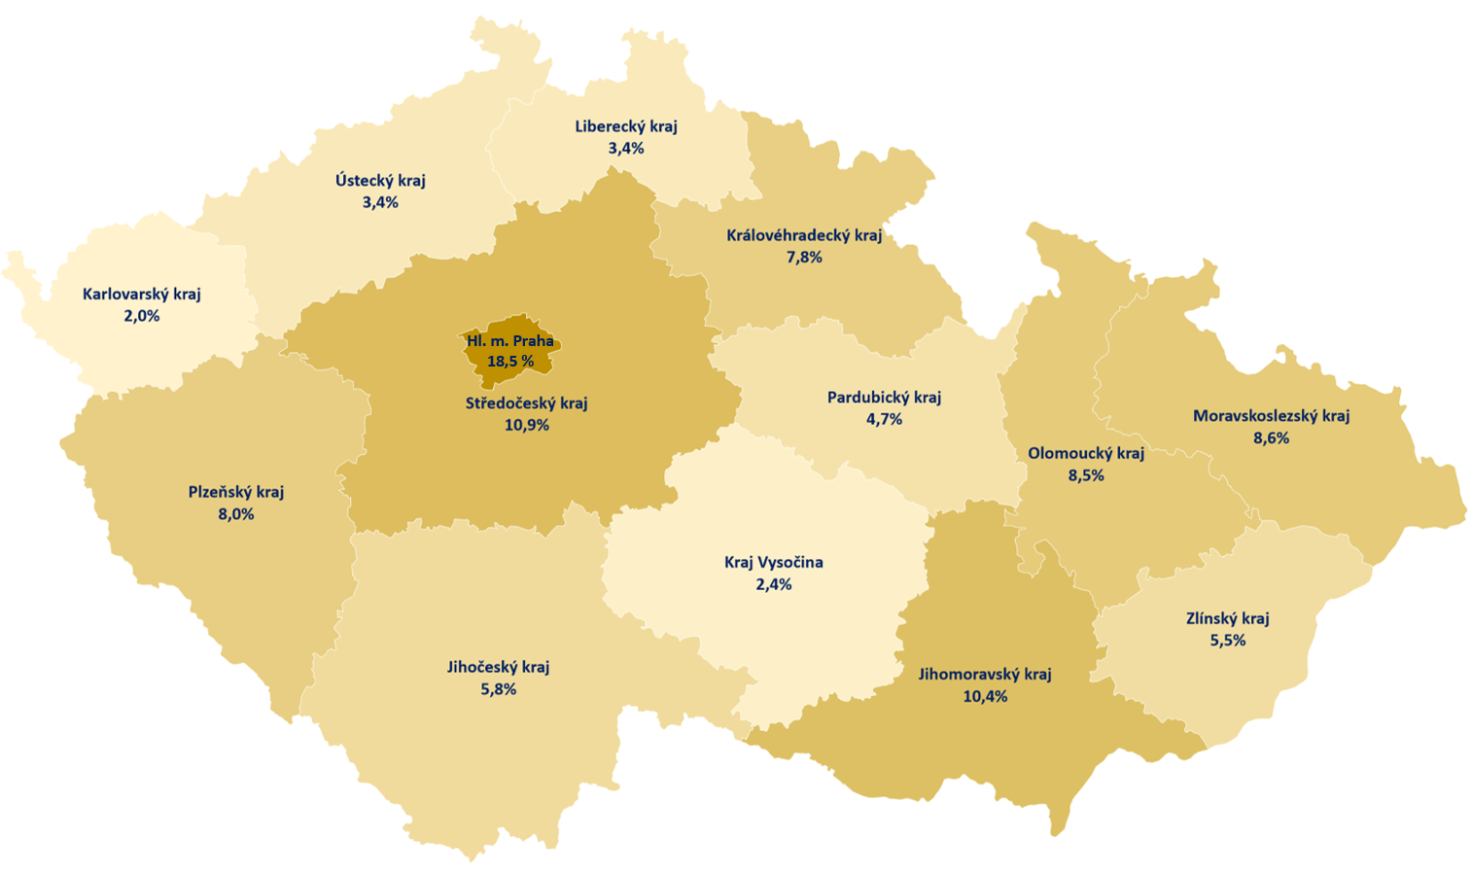
Mgr. et Mgr. Adam Vojtěch, MHA, ministr, Ministerstvo zdravotnictví České republiky; poslanec, Parlament České republiky: „S velkým zájmem jsem také prostudoval regiony, kde by studenti chtěli, či spíše nechtěli pracovat. Zcela jasně se ukázala bílá místa na mapě ČR, mezi nimi severní Čechy a Vysočina. Nerovnoměrnost v rámci republiky je v tomto směru dlouhodobý problém a je potřeba ho řešit formou motivačního systému úhrad, atraktivních pracovních benefitů či pobídkami ze strany obcí a krajů, například v oblasti bydlení.“ (Pokračování a další komentáře odborníků naleznete ZDE).
Jistota a stabilita v práci má největší vliv na rozhodnutí, kde budou studenti vykonávat svou budoucí praxi. Nevyhovující finanční ohodnocení je nejdůležitější faktor, který by byl důvodem k odmítnutí pracovní nabídky. Nejčastější představa výše platu PO ZAPRACOVÁNÍ je dle studentů v rozmezí 30 000 – 40 000 Kč (tj. plat absolventa v hrubém; bez přesčasů / služeb / příplatků). 29 % respondentů v České republice a 32 % studentů ve Slovenské republice z řad studentů, kteří mají v plánu po ukončení svého studia pracovat v zahraničí, uvádí lepší platové podmínky jako hlavní důvod pro toto rozhodnutí.
Spokojenost v oblasti počtu hodin praktického vyučování je menší u středoškolských studentů. V případě České republiky je spokojeno v této oblasti 62 % respondentů středních škol, v případě Slovenské republiky je spokojeno
57 % středoškolských studentů – viz grafické zobrazení níže.
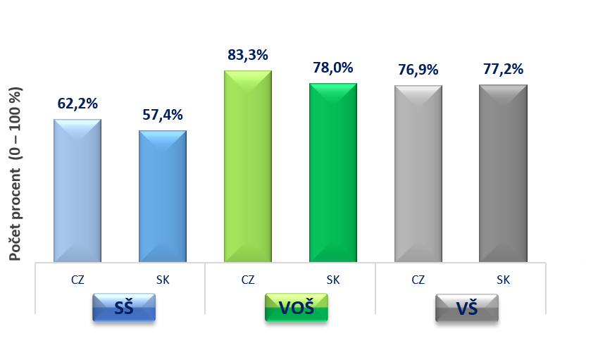
Detailní výsledky průzkumu naleznete na:
http://www.hc-institute.org/cz/projekty/barometr-mezi-sestrami/barometr-mezi-sestrami-2020-priloha-tiskove-zpravy.html
KONTAKT:
Daniel Vavřina
zakladatel, HealthCare Institute o. p. s.
e-mail: d.vavrina@hc-institute.org
tel: +420 608 878 400
Více o dalších projektech naleznete na: http://www.hc-institute.org/cz/o-nas.html
